
Ministero dell’ Istruzione, dell’ Università e della Ricerca
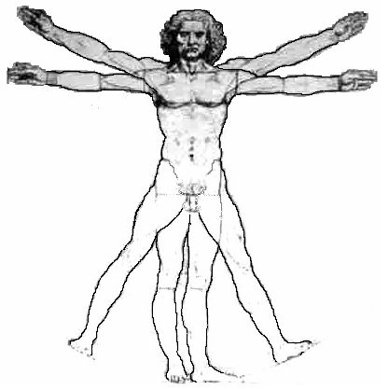
ISTITUTO D’ISTRUZIONE SUPERIORE “LEONARDO DA VINCI”
Istituto Tecnico Commerciale, per Geometri e Liceo Scientifico
Via Bottonera, 21 - 23022 - CHIAVENNA (Sondrio) – www.davincichiavenna.it
Tel. 0343/32750 - Fax 0343/290.398 - C.F. 81004790143
e-mail: sois00600d@istruzione.it - itcgliceo@libero.it - e-mail pec: sois00600d@pec.istruzione.it

CIRCOLARE N. 35 Chiavenna, 09 ottobre 2013

AGLI ALUNNI
AI GENITORI (tramite gli alunni)

OGGETTO: Sciopero generale del giorno 18 ottobre 2013 indetto da
COBAS – CUB - USB

Ai sensi dell’art. 2 , comma 6° della legge 12.06.1990 , n. 146 e successive modifiche ed integrazioni

SI COMUNICA

che le Organizzazioni in oggetto hanno indetto uno “sciopero generale di tutte le categorie pubbliche e private”, compreso comparto scuola,

per l’intera giornata di VENERDÌ 18 OTTOBRE 2013

I Sigg.ri Docenti sono pregati far annotare sul diario personale di ciascun alunno quanto segue:
“Le OO.SS. hanno proclamato per il giorno 18/10/2013 un giorno di sciopero. Nel caso in cui qualche docente vi aderisca la scuola declina ogni responsabilità in fatto di assistenza.
Si raccomanda di seguire i notiziari radio- televisivi o i giornali in relazione ad una possibile revoca”.
I Sigg.ri Docenti che hanno dettato tale comunicazione e comunque quelli in servizio alla prima ora di lezione di Giovedì 10/10/2013 controlleranno cortesemente la presa d’atto da parte dei Sigg.ri Genitori .
Distintamente.

IL DIRIGENTE SCOLASTICO REGGENTE
Prof. Angelo Passerini

NB. : I Sigg. Docenti sono invitati a leggere agli alunni la presente Circolare ed allegarla al registro di
classe.

Ministero dell’ Istruzione, dell’ Università e della Ricerca
ISTITUTO D’ISTRUZIONE SUPERIORE “LEONARDO DA VINCI”
Istituto Tecnico Commerciale, per Geometri e Liceo Scientifico
Via Bottonera, 21 - 23022 - CHIAVENNA (Sondrio) – www.davincichiavenna.it
Tel. 0343/32750 - Fax 0343/290.398 - C.F. 81004790143
e-mail: sois00600d@istruzione.it - itcgliceo@libero.it - e-mail pec: sois00600d@pec.istruzione.it

CIRCOLARE N. 35 Chiavenna, 09 ottobre 2013

- AI DOCENTI
- AL PERSONALE A.T.A.
e p.c - AL D.S.G.A.

OGGETTO: – Sciopero generale del giorno 18 ottobre 2013 indetto da
COBAS – CUB - USB

Per opportuna conoscenza si riporta sul retro della presente copia della nota prot. 14723 del 07/10/2013 dell’USR- LOMBARDIA inerente lo sciopero del 18/10/2013 – Comparto scuola - indetto dalle OO.SS. in oggetto.
I Sigg.ri Docenti, ai sensi dell’art. 3 , comma 3 dell’ ”Allegato – Attuazione” della legge n. 146 del 12/06/1990 , come modificata ed integrata dalla legge 11/04/2000 n. 83, sono invitati a comunicare l’adesione o meno allo sciopero tramite l’apposizione della propria firma sui fogli allegati entro il giorno 11/10/2013, al fine di assicurare agli Alunni (soprattutto a quelli minorenni) i servizi pubblici essenziali “volti a garantire il godimento dei diritti della persona costituzionalmente tutelati”.
Si invitano, infine, i Sigg.ri Docenti a seguire i notiziari radio – televisivi o i giornali in relazione ad una possibile revoca.
Distintamente

IL DIRIGENTE SCOLASTICO REGGENTE
Prof. Angelo Passerini

